FEEVALE  TC-ONLINE
Versão 1.0 (16/05/2008)
Autores: Fernando Mertins (fernando@digitins.com.br) e Edvar B. Araújo (edvar@feevale.br)
Manual do Aluno
Este documento contém informações e instruções sobre a utilização da aplicação web do TC-online pelos alunos em fase de Trabalho de Conclusão de Curso.
Índice
1 Visão Geral da Aplicação 1
2 Área Pública 2
2.1 Trabalhos de Conclusão I 2
2.2 Calendário 2
2.3 Avaliadores de Monografia 2
3 Área Privada 3
3.1 Meus dados 5
3.2 Dados do TC 5
3.3 Upload de Documentos 5
3.4 Atas de orientação 6
3.5 Visualização de Avaliações 7
3.6 Sair 8

1 Visão Geral da Aplicação
TC-ONLINE é o nome da aplicação web que foi desenvolvida para a Universidade Feevale, com o propósito de gerenciar os processos e documentos referentes aos Trabalhos de Conclusão de Curso (TC ou TCC), que são feitos pelos alunos da instituição.
Todos os cadastros e controles do site são realizados pelo professor Coordenador de TC do curso; é ele quem cadastra os alunos, trabalhos, compromissos, etc. A partir disto, o site permite a interação entre alunos e professores envolvidos nos trabalhos e bancas de avaliação.
O site está dividido basicamente em duas áreas ou formas de acesso; são elas:
- Área Pública: acessada sem realizar o login no site
- Área Privada: acessa após realização do login, por um aluno ou professor.
No restante deste documento são explicadas as estruturas e opções do site, na visão do aluno. A organização do site pode ser dividida entre três partes, independentemente de se estar acessando a Área Pública ou Privada:
- Topo: apresenta o curso atual e a área de login no site, para alunos e professores.
- Menu Principal: contém os links que podem ser acessados por qualquer visitante.
- Conteúdo: apresenta as informações de conteúdo conforme a página que está sendo visualizada no momento.

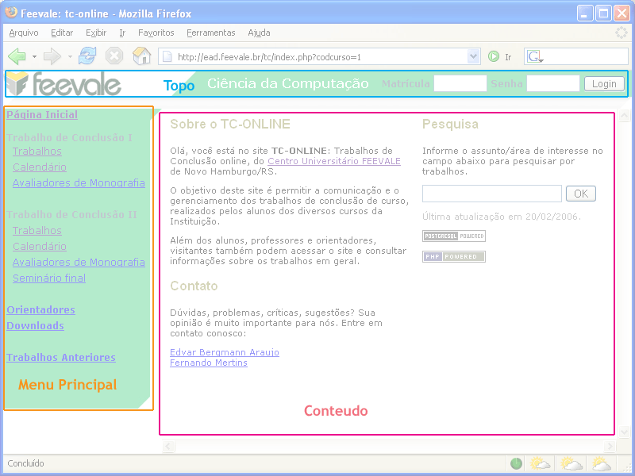

2 Área Pública
A Área Pública do site é formada por todos os links dispostos no menu principal na vertical, à esquerda do site. Qualquer visitante pode acessar a Área Pública. Ela se divide conforme as opções abaixo.

2.1 Trabalhos de Conclusão I
Apresenta a relação dos trabalhos em fase de Trabalho de Conclusão I. Para cada trabalho, é apresentado o título e o nome do aluno. Para obter mais informações, basta clicar no trabalho desejado que serão apresentados o nome do orientador, a banca, documentos relacionados, etc.

2.2 Calendário
Apresenta a listagem dos compromissos dos alunos que estão em fase de Trabalho de Conclusão I. Compromissos no passado são mostrados em cinza claro e o próximo compromisso é destacado em vermelho. Os alunos também recebem automaticamente sempre uma mensagem por correio eletrônico alguns dias antes, lembrando sobre cada compromisso.

2.3 Avaliadores de Monografia
Apresenta a relação dos alunos, em fase de Trabalho de Conclusão I ou II, conforme a opção selecionada, e o professor orientador. Pode-se clicar no nome do aluno para visualizar as informações do trabalho e no nome do orientador para visualizar as áreas de interesse, endereço de e-mail, trabalhos já orientados, etc.
2.4 Seminário Final
Apresenta o “convite” para as bancas de apresentação dos trabalhos em fase de Trabalho de Conclusão II, montando a relação dos trabalhos com as respectivas datas e localização da apresentação.
2.5 Orientadores
Apresenta a relação dos professores orientadores do curso. Caso algum professor não esteja disponível para orientação, ele não irá aparecer nesta listagem
2.6 Downloads
Apresenta a relação dos documentos e demais arquivos disponibilizados pelo curso, que podem ser baixados e preenchidos/consultados pelo aluno.
2.7 Trabalhos Anteriores
Apresenta a relação dos trabalhos antigos, ou seja, aqueles já concluídos em semestres anteriores.

3 Área Privada
Para acessar a Área Privada, o aluno deve realizar o login no site, informando o número da matrícula da Feevale e a senha numérica (definida pelo Coordenador de TC do curso), conforme a tela de exemplo abaixo:

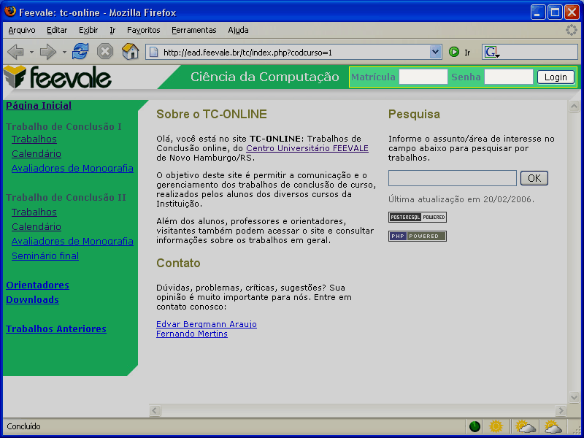

Caso o login falhar, será apresentada a página de Acesso Negado e uma opção de envio da senha, a partir da matrícula do Aluno. Para que o envio da senha seja enviado com sucesso, o endereço de e-mail do Aluno deve estar cadastrado corretamente.
A partir do login realizado com sucesso, é apresentada ao Aluno a página inicial da Área Privada, contendo os links:
- Meus dados
- Dados do TC
- Upload docs
- Atas de orientação
- Sair
Além destes links, também são apresentadas as seguintes informações:
- Data/hora do último acesso ao site
- Avaliações do TC já liberadas
Enquanto o Aluno estiver logado no site, a área de login é substituída pelas informações do nome e matrícula do aluno, sendo possível clicar no link do nome do Aluno para retornar à página inicial da Área Privada.
Exemplo de página inicial da Área Privada do Aluno:
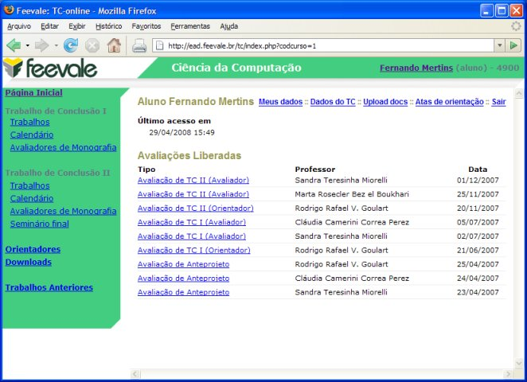

3.1 Meus dados
O Aluno pode utilizar esta página para alterar o seu próprio nome e seu endereço de correio eletrônico (utilizado pelo site para o envio de mensagens de aviso). Também é possível alterar a senha para acessar o site, utilizando o link “Alterar Senha”.

3.2 Dados do TC
Esta opção apresenta a mesma página que é utilizada na Área Pública do site, onde constam todas as informações do Trabalho de Conclusão do Aluno.

3.3 Upload de Documentos
Através desta página são realizados os uploads dos documentos relacionados ao Trabalho de Conclusão do Aluno. Deve ser selecionado o arquivo que será enviado e informar o tipo do arquivo, que pode ser:
- Anteprojeto
- Texto Final TC1
- Texto Final TC2
Cada arquivo enviado pode estar em uma das seguintes situações:
- Bloqueado: apenas o Aluno acessa o documento, que pode ser excluído e reenviado, para casos de correção ou alguma alteração de última hora.
- Liberado para Banca: somente a banca do Trabalho de Conclusão pode acessar o documento e o Aluno não pode mais excluí-lo.
- Publicado: o documento pode ser acessado por qualquer visitante na Área Pública do site, na página das informações do Trabalho de Conclusão.
Exemplo de tela de upload de documentos:
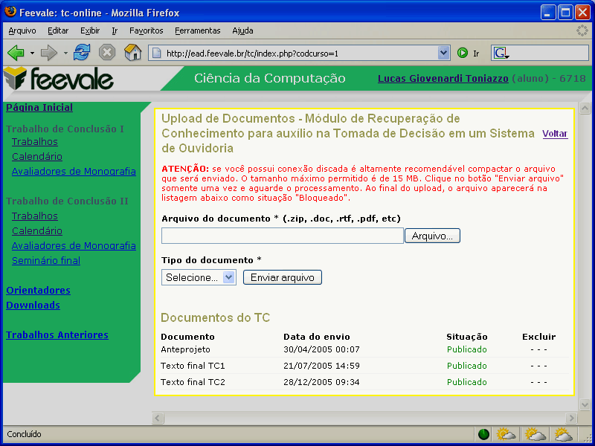

3.4 Atas de orientação
Durante o processo de evolução do Trabalho de Conclusão, o aluno tem a responsabilidade de lançar as suas respectivas atas de acompanhamento. As atas devem ser cadastradas geralmente após a reunião inicial da turma em TC, realizada pelo Professor Coordenador do TC. É ele quem informa os dias de início e término do semestre; as datas de orientação devem ser lançadas dentro deste intervalo.
Ao acessar o link, são apresentadas as atas já cadastradas no sistema. O Aluno pode então, cadastrar novas atas, alterar alguma ata anterior ou excluir uma ata. As alterações e exclusões são liberadas apenas enquanto o Orientador ainda não confirmou a ata. Cada ata é numerada sequencialmente de forma automática, conforme o controle de semanas. A tela abaixo apresenta um exemplo da listagem de atas:
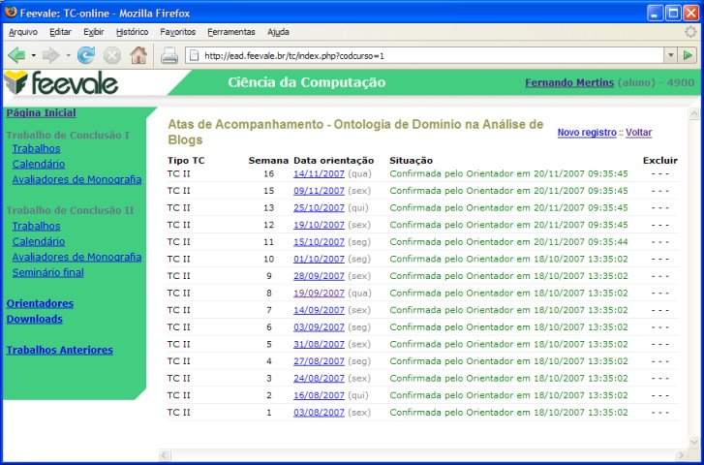
Cada ata possui as seguintes informações:
- Data da orientação
- Data de cadastro no sistema
- Data da confirmação pelo orientação (ou data de cancelamento pelo orientador)
- Número seqüencial da semana dentro do semestre
- Texto de atividades
- Texto de encaminhamentos
- Tipo TC (se é uma ata de anteprojeto/TC I ou ata de TC II, conforme a situação atual do TCC)
O sistema controla também o período máximo no qual o aluno pode incluir atas antigas, este prazo é definido pelo Coordenador do TC.
Para incluir uma ata, o Aluno deve informar apenas a data da orientação e os textos das atividades e encaminhamentos.

3.5 Visualização de Avaliações
Na página inicial da Área Privada, quando houver avaliações já liberadas pela banca ou pelo Coordenador de TC do curso, estas poderão ser visualizadas pelo Aluno. Para isso, basta clicar na avaliação desejada que então será apresentada a página “Visualização de Parecer de Avaliação”, onde o Aluno poderá visualizar o parecer escrito pelo avaliador/orientador e a avaliação final.
Exemplo de página de visualização de parecer de avaliação:

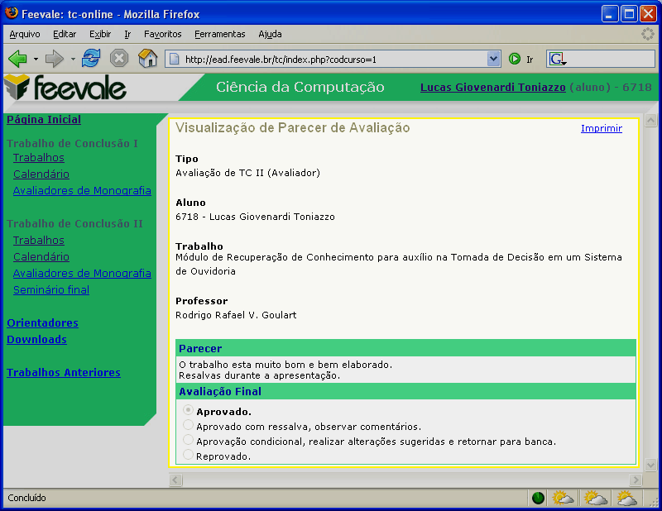

3.6 Sair
Utilize esta opção para encerrar a sessão no site e retornar para a página inicial.

Esta senha não é a mesma da Biblioteca, ela é definida pelo Professor Coordenador do TC.

